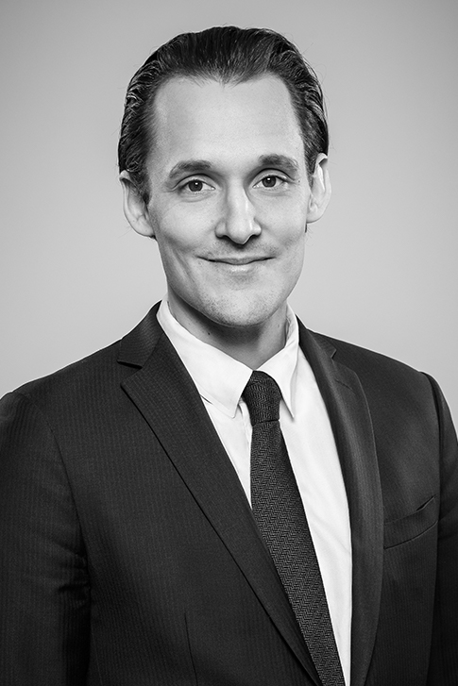 | Daniel Lennartsson Anderås  Göteborg | Counsel / Advokat  Mobiltelefon: +46 709 25 25 12  E-post: daniel.lennartsson.anderas@delphi.se  Språk: engelska

Om

Kompetensområden
Bank och finans, Bolagsrätt, Företagsöverlåtelser, Insolvens och rekonstruktion, Private equity / Venture capital

Utbildning
Göteborgs universitet, juristprogrammet 2014
Erfarenhet
Advokatfirman Delphi 2021-Advokatfirman Vinge 2014 – 2021Medlem i Advokatsamfundet 2017Konkursförvaltare
Medlemskap
Sveriges advokatsamfund

